IMMC 中华区建模大赛（A 题）

# 摘要

如今自动驾驶迅速发展，需要给灯柱安装 LiDAR 和 WiFi，让自动驾驶汽车间接地利用智慧灯柱的传感器以实现更完善的场景感和路径规划功能，进而使其处在一个更加安全，便捷的驾驶环境中，缓解交通问题。

对于整个问题，本文着重分析三个要点：成本，覆盖面积和 WiFi 连接数量。纵观整个问题，结合生活实际，我们理想的状态为 LiDAR 覆盖面积高，连接数量高（即安全性高），同时满足成本尽可能节约,即成本花费少，并且在实际运用中合理便捷，达到真正方便，造福人类的效果。

针对问题一，一天当中，交通状况随时改变。但本文主要考虑早高峰和晚高峰这两个时间段。因为在早晚高峰当中，人流量和车流量密度大且人流量和车流量会影响事故增发率。又因为自动驾驶车辆有一定的限距，所以早晚高峰是车流量密度达到上限的时候，我们只要让 LiDAR 和 WiFi 在车流量密度达到最大上限时全部覆盖到并且尽可能连接更多的车辆，就能保障安全问题。随后建立指标框架，并定义如何量化测量这些指标,以此建立子模型。

针对问题二，本文通过查找地图，选取研究区域，通过坐标表示路灯的相对位置，运用已经建立的模型，考虑实际影响因素和路口实际情况，提出方案，计算改装路灯花费的成本。整体上建立动态规划模型，评估方案的准确性。

针对问题三，本文认真反思，评价模型的优点、缺点、实用性、涉及不全的影响因素以及改进方案，并对道路智慧灯柱的安装改造提出了个人的看法、见解和建议，以及对未来交通道路的规划与改进进行展望，希望智慧灯柱能够真正做到以最小的花费达到最大价值。

不同于普通的数学建模，本文的模型建立主要运用的是编程思想，借助计算机强大的计算力，建立约束条件，通过枚举的方法，枚举每一个灯柱选择不同改装方案时的情况，最后结合起来比较得出最小的成本。用建模方法综合考虑多个影响因素并结合实际情况建立评估工具，得出较为理想的最优方案。关键词：编程思想，动态规划，枚举法，约束条件，最大价值化

# 1. 问题背景

## 1.1 问题重述

为了让车辆更好地完成 L3 级驾驶任务，需要安装 LiDAR 和 WiFi。一个传感器有一对 LiDAR，探测范围为一个半径为 80 米的半圆。WiFi 连接范围为半径为 100 米的圆，且在同一时间内只能连接四辆车。我们可以选择安一个 LiDAR，安一个 WiFi 或者安一个 LiDAR+WiFi。

表 1.1-1 设备价格

|  |  |  |
| --- | --- | --- |
| 型号 | 硬件配置 | 价格（美元） |
| A | LiDAR | 5000 |
| B | WiFi | 3000 |
| C | LiDAR+WiFi | 10000 |

我们要考虑诸多影响因素，建立适当的评估方案与模型，为灯柱的改装选取合适的方案。

## 1.2 问题提出

1. 基于前面提到的评估一个区域内灯柱改装方案需要考虑的因素，我们要建立用于评估智慧灯柱改装方案的指标框架，定义如何量化并测量这些指标；并利用我们的指标体系，建立评估智慧灯柱改装方案的数学模型。
2. 我们要选择某座城市的某个区域（大于 200m×200m，灯柱数量大于 30 根），给出智慧灯柱改装的规划方案，包括确定哪些灯柱需要改装，以及分别使用哪种配置。

## 1.3 问题分析

交通状况为一个具备动态性与复杂性问题，存在众多的不确定性和随机性。在重要区域（如路口和人行道处），视线盲区较多，人口，车辆密度大，易发生交通事故。自动驾驶的发明目的是为了方便人们生活，让交通更加安全。所以为了让自动驾驶车辆在交通道路上有序地行驶，实时勘测到道路数据并作出及时的应对，需要大面积的 LiDAR 覆盖及 WiFi 连接，获取尽可能多的道路数据，并通过 WiFi 传输给自动驾驶车辆，达到克服交通状况随机性的状态，保障安全。我们在满足安全的前提下，还要尽可能减少成本，提高效率，并以此思想建立一个模型。

2. 符号定义、变量说明与量化方式

图2-1 符号定义、变量说明与量化方式变量说明 量化方式

符号定义

|  |  |  |
| --- | --- | --- |
| 车流量 | 𝑡𝑝 | 查找地图 |
| 连接道路数量 | 𝑠𝑡𝑛𝑢𝑚 | 查找地图 |
| 人流量 | 𝑝𝑝𝑛𝑢𝑚 | 查找地图 |
| 人行横道覆盖数量 | 𝑓𝑡𝑛𝑢𝑚 | 人工测量 |
| 总覆盖面积 | 𝑠 | 估算 |
| 聚拢数量 | 𝑛𝑢𝑚 | 计数 |
| 第𝑖个聚拢路灯附近的道路数量第𝑖个聚拢路灯附近第𝑗 | 𝐽𝑖 | 查找地图 |
| 条道路的日车流量一辆自动驾驶汽车行驶 | 𝑠𝑡𝑡𝑝𝑗𝑖 | 查找地图 |
| 过覆盖范围的最大速度一辆自动驾驶汽车行驶 | 𝑣𝑐𝑀𝑖𝑛 | 估算 |
| 过覆盖范围的最大时间 | 𝑡 | 计算 |
| LiDAR 数量 | 𝑢 | — |
| WiFi 数量 | 𝑘 | — |

价值

𝑣

正相关

反相关

# 3. 数学建模

## 3.1 建模思路

自动驾驶技术迅速发展，其配套设施也需要完善。在自动驾驶用户在选择产品时最看重的就是安全问题。在早晚高峰，车流量，人流量最大，需要更少的时间通过更多的人，所以 事故发生 率更高，安全隐患更大。建立智能灯柱的目的就是减少事故发生率，提高安全性。影响事故发生率的因素有很多，包括车流量、人流量、车辆密度、行车速度……通过测量这些因素可以达到评估安全性的目的。在此主要以车流量与人流量作为评估因素。为了减少事故发生率，在此问题中有两种方法：建设 LiDAR 和 WiFi。为了尽可能提高安全性，需要 LiDAR 与 WiFi 尽可能覆盖所有区域，尤其是车流量，人流量高的区域；WiFi 尽可能使同一时间通过的车都能链接到云端。为了实现全部覆盖，将距离相近，功能可以互相替代的路灯聚合看成一个路灯，并将聚合路灯的密度控制在一定范围内，使得在每一个聚合路灯集合内，安装 1 或 2 个路灯就可以覆盖全部范围。

## 3.2 模型建立

### 3.2.1 建立子模型

当𝑛𝑢𝑚 ≥ 2时，存在𝑢 ≥ 2，因为任何一个地点，只要存在一个 LiDAR 可以覆盖到它，它的信息就可以被采集，又因为 180°的 LiDAR 覆盖面积最大为 360°，所以任何一个𝑢 ≤ 2。因为聚拢路灯在且仅在可替代时被聚拢，所以所有聚拢路灯不能被替代。所以𝑢 ≥ 2，所以𝑢 ∈ {1,2}。

当𝑛𝑢𝑚 ≥ 2时，应使 WiFi 连接数量，即4𝑘，更接近实际车流量。

本问题框架：

𝑣i𝐿𝑖𝐷𝐴𝑅 = 𝑢 × 𝑓𝑡𝑛𝑢𝑚𝑖𝐿𝑖𝐷𝐴𝑅

𝑣𝑖𝑊𝑖𝐹𝑖 = 𝑓(𝑘, 𝑡𝑝) × 𝑓𝑡𝑛𝑢𝑚𝑖𝑊𝑖𝐹𝑖, 𝑓(𝑘, 𝑡𝑝)表示𝑘与𝑡𝑝的相近成度

𝑉𝑖总= 𝑛𝑢𝑚 × 𝑡𝑝 × 𝑠𝑡𝑛𝑢𝑚 × 𝑝𝑝𝑛𝑢𝑚 × (𝑣𝑖LiDAR + 𝑣𝑖𝑊𝑖𝐹𝑖)

𝑉总= ∑ 𝑉𝑖

根据以上框架，我们将不同的因素经过加权计算出贡献𝑉，并以此判断某种方案的价值。此建模思想可以兼容不同因素。

### 3.2.2 建立母模型

因为子模型可以计算出任何一种可能方案的价值，所以采用动态规划算法进行最佳方案选择。

### 3.2.3 母模型分析

状态：𝑑𝑝𝑖𝑗表示第𝑖个灯柱花费为𝑗 × 103时，最大𝑣价值。状态转移方程：

𝑑𝑝ij = max (𝑑𝑝[i−1][j−f(u,k,ainum]) + 𝑣(𝑖, 𝑢, 𝑘)

其中𝑓(u, k, 𝑎𝑖𝑛𝑢𝑚)表示聚合路灯𝑖中，建立𝑢个 LiDAR，𝑘个 WiFi 时的最小花费。

i < i − 1, j < j − f(u, k, ainum)，𝑗决定于𝑣,如果𝑢 + 𝑘 > 𝑎𝑖𝑛𝑢𝑚,则其计算方式为：

𝑓(𝑢, 𝑘, 𝑎𝑖𝑛𝑢𝑚) = (𝑎𝑖𝑛𝑢𝑚 − 𝑘) × 5 + (𝑎𝑖𝑛𝑢𝑚 − 𝑢) × 3 + (𝑢 + 𝑘 − 𝑎𝑖𝑛𝑢𝑚) × 10 否则𝑓(𝑢, 𝑘, 𝑎𝑖𝑛𝑢𝑚) = 𝑢 × 5 + 𝑏 × 3

𝑣(𝑖, 𝑢, 𝑘)表示第𝑖个聚拢路灯，安装了𝑢个 LiDAR 和𝑘个 WiFi 时的价值。

初始化：

当𝑖 = 0时，0个路灯无法创造价值，故𝑑𝑝𝑖𝑗 = 0

当𝑗 = 0时，花费0 × 103，无法创造价值，故𝑑𝑝𝑖𝑗 = 0 故𝑑𝑝[ ][ ] = { }。

枚举顺序：

∵ 𝑘, ainum

∴ 按照𝑖, 𝑘, 𝑢, 𝑗枚举。

# 4. 模型的实际应用与讨论

## 4.1 实际应用整体思路

需要减少花费，所以要考虑路灯 LiDAR 重叠面积（利用率），如果考虑利用率，就要考虑楼的遮挡，所以将多个路灯在有楼遮挡时，每个路灯与路面投影面积的重叠面积，近似看成多个路灯的在没有楼遮挡时的理想重叠面积。

如图：

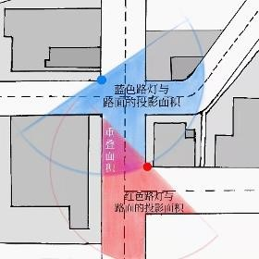

图4.1-1 路灯重叠面积

因为现实中很多路灯在重要交通路口会聚集，又因为路灯，WiFi 的半径相对于路灯距离很大，所以很多路灯的照亮范围都十分相近，可以看成一个聚合路灯。

如图：

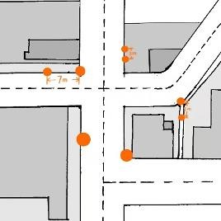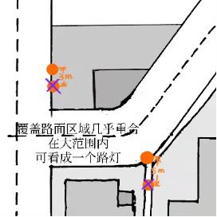

图4.1-2 聚拢路灯示例

此方法还可以人工控制聚合路灯的密度和重叠面积，考虑不同道路类型，如：立交桥，弯道等，避免了需要考虑路灯重叠面积大，需要降低权值的问题。

## 4.2 实际应用

### 4.2.1 应用地区

本文选取了香港某一地区进行研究，研究区域约为235𝑚 × 235𝑚。包含 80 个路灯和多个路口。

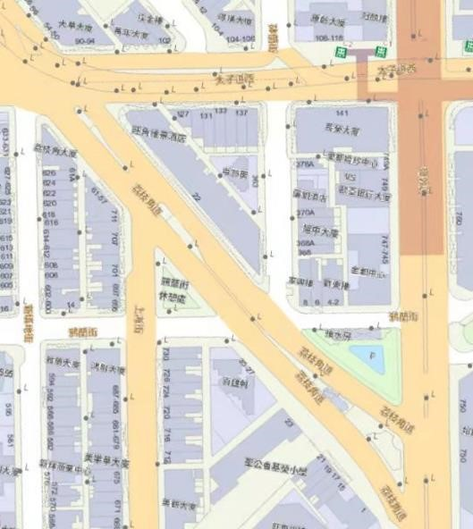

图4.2.1-1 所选区域

我们通过手绘简图，标出路灯所在位置，方便我们进行下一步研究。

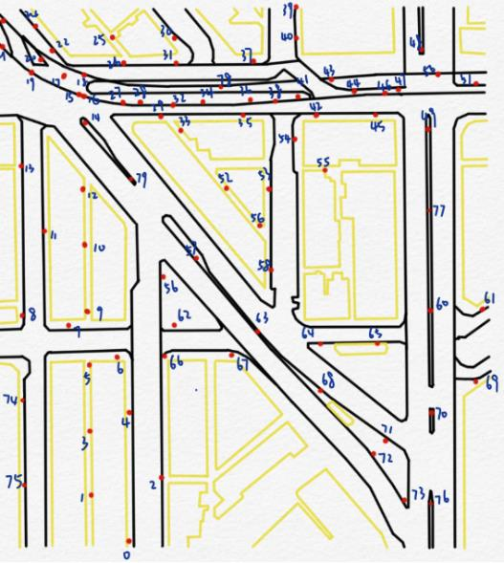

图4.2.1-2 所选区域手绘简图

通过上述思路，我们运用简化的思想，将实际距离相距较近的路灯整合成一个路灯作为研究对象。将 80 个路灯整合成 31 个组。

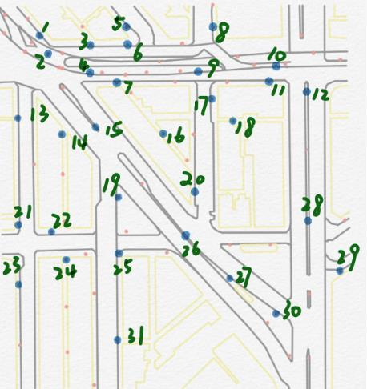 图4.2.1-3 聚拢路灯简图

## 4.3 数据处理：

聚拢数量：

连接路口数量由人工计算出，以适配不同的道路类型，在实际应用中也可以以此处理不同路段。

路口类型：

因为路灯聚拢成为少数聚拢路灯，所以𝑢 ≤ 2，所以在输入中引入布尔类型变量：路口类型𝑞。

𝑞表示此聚拢路灯能否只用一个 LiDAR 覆盖其所在路口。

当𝑞 = 0时，即需要 2 个 LiDAR 才能覆盖所在路段，则𝑢 ∈ {1,2}；当𝑞 = 1时，即只需要 1 个 LiDAR 就能覆盖所在路段，则𝑢 ∈ {1}。由每条街道日车流量数据𝑠𝑡𝑡𝑝计算出每个路灯周围的车流量。

由于 LiDAR 半径 80m，WiFi 半径 100m，所以路灯周围车流量按照平均值计算。

经查阅资料，汽车事故造成伤亡的最小速度

𝑣𝑐𝑀𝑖𝑛 = 30km/h 具体公式为：

𝑡 =

80

+

90

2

𝑣𝑐𝑀𝑖𝑛

𝑠𝑡𝑡𝑝𝑖𝑗

𝑡𝑝𝑖  × 𝑡

人流量：

由人流量地图测量得出。

聚拢灯柱，人行横道坐标：由地图测量得出。

### 4.3.1 模型验证

人工进行路灯规划后与计算机结果进行对比，通过调整不同因素的权值，最终使计算机计算结果尽可能接近人工结果。

最终权值：

𝑣𝑖𝐿𝑖𝐷𝐴𝑅 = 4

𝑣𝑖𝑊𝑖𝐹𝑖 1

因为，聚拢数量，连接路口数量对于方案选择没有很大影响，人流量测量不精确，所以将其开方，减少影响。

所以单聚合路灯𝑉公式最终为：

𝑉𝑖总 × 𝑡𝑝 ×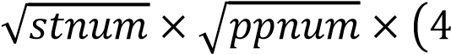𝑣𝑖𝐿𝑖𝐷𝐴𝑅 + 𝑣𝑖𝑊𝑖𝐹𝑖)

### 4.3.2 模型应用

程序源代码：见附件一流程图：

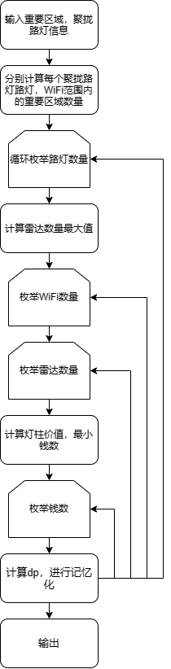

输入、输出结果：见附件二总金额：

210000元

图形化结果：

LiDAR：

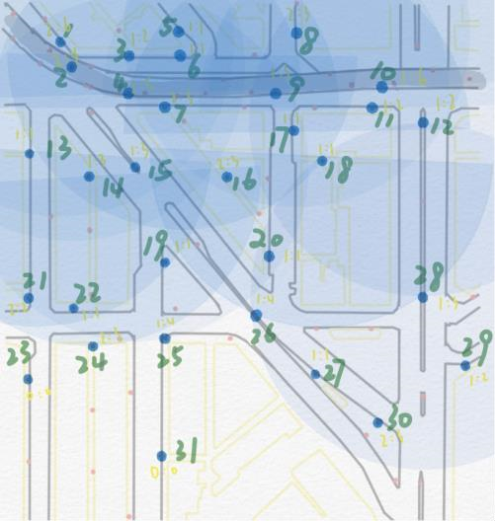

其中，路况较为复杂，车流量，人流量较多的北部颜色较深，符合预测。

WiFi：

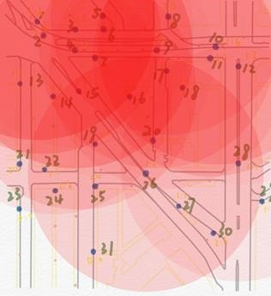

在车流量最高的西北部颜色最深，车流量较少；连接需求较低的东南部颜色较浅，符合预测。

# 5. 回顾与反思

## 5.1 模型的优点

1. 本模型底层逻辑较强，可以基于模型的底层逻辑，可以向模型中输入更多变量及数据，在考虑更多影响因素的情况下，计算出最优方案。
2. 本模型运用整体思想，考虑全面，把整个道路看作一体，安排 LiDAR 的探测方向，而非把道路分为横向道路和纵向道路，分别研究。这样可以有效减少成本，选取最优方案。
3. 通过研究实际地区，用人工方法验证模型的准确性，结果相匹配，证明了模型的准确性。
4. 本模型主要运用编程思想，最终通过程序用计算机实现。借助计算机强大的计算力，计算速度快，此模型应用便捷。
5. 可以通过人工干预，处理计算机不能处理的复杂路段，以适应现实生活中不同路段的要求。

## 5.2 模型的缺点

1. 本模型的应用建立在一个较为理想的环境下。我们假设的情景较多，输入到模型内的影响因素数据并不全面，如车速、道路类型（高速、城市公路、单行道、双行道、立交桥）、车辆类型以及自动驾驶车辆的具体功能，如车辆之间的限距、反应时间等，但是在有足够精确的数据下，我们能够取得更加精准的结果。所以在第二问中所得结论不够客观，仅能反应在这些影响因素下的最优方案。
2. 本模型的建立考虑的为普遍的实际情况，一些特殊道路本模型没有涉及，所以本模型并不适用于所有的道路情况，实用的全面性有所欠缺。
3. 本题涉及到的影响因素众多，在我们的能力范围内，没有查到具体精确的数据（如某一地点具体的人流量、车流量、事故发生率等）从而不能更准确的找到不同影响因素之间的关系，找到更加准确的底层逻辑，建立更加优化的模型。

## 5.3 模型的展望

通过本次数学建模，我们通过建立模型和验证模型，发现了一些不足之处。在此提出我们的改进方案。

1. 我们需要查阅更多的资料，获得更多变量的精确数据，寻找到不同变量之间的准确关系，建立更加严密的底层逻辑，创建更加适应现实的评估方案。
2. 增加实地考察，根据不同道路类型制定不同的评估方案。提高模型的实用性。

# 6. 对未来的展望

通过本次数学建模，我们深入研究了智慧灯柱的合理改装方案。将模型带入实际场景检验，也发现了一些问题。在此，提出我们的建议与希望。

联系生活实际，如果我要买一辆自动驾驶车辆，我优先考虑的是安全问题。而智慧灯柱的改造方案就是为了保障自动驾驶的交通安全问题。LiDAR 是为了监测更多的道路数据，WiFi 连接是为了让尽可能多的车接收到道路数据。所以，

LiDAR 覆盖面积越全面广泛，接收到 WiFi 传输信息的车辆越多，安全性更高，用户才能放心使用。但是，站在一个国家的角度看待这个问题，我们想要得到的是最大效益化，既保证安全性高，又要保证成本低。所以对于 LiDAR 的改装，我们希望的是 LiDAR 之间的重合面积少，总面积覆盖高。考虑到道路的宽度和长度，可能一对 LiDAR 便可以覆盖一大片道路区域，但由于楼房或障碍物遮挡，原本只需要一对 LiDAR 覆盖的面积，实际需要两对或更多的 LiDAR 去覆盖。这样，所消耗的成本会比理想状态多很多倍。综上，我们对于未来 LiDAR 发展的建议是希望 LiDAR 可以克服障碍物的阻挡，一次性覆盖大范围并把 LiDAR 探测的范围角度自定义化。例如当道路的一侧为大面积楼房时，只需要将 LiDAR 的探测角度设为 180°；若是在一个道路繁琐，障碍物多且零碎的地点，可将 LiDAR 覆盖范围设为 360°，直接探测整个区域。这样根据实际情况决定 LiDAR 探测角度，资源利用合理，覆盖面极广，也可以有效节约成本。在本题中，一个 WiFi 的覆盖面积大约为31400m2。但只能保障四辆车连续获得道路数据，这样造成了严重的资源浪费问题，对于 WiFi 的改进，我们希望 WiFi 能在同一时间内对更多的车辆提供道路数据，这样可以减少 WiFi 安装数量，节约成本，提高效率。

# 参考文献

1. <https://www.map.gov.hk/gm/map/>
2. [https://maps.google.com](https://maps.google.com/)
3. [https://earth.google.com](https://earth.google.com/)
4. 《道路交通事故车速分析的探讨》张锁、李杰、李连升（2006）
5. 《浅析 T 型路口尽端处路口路灯设置的集中情况》董海龙（2019）
6. <https://www.strava.com/heatmap#18.00/114.16681/22.32297/hot/run>
7. 《THE ANNUAL TRAFFIC CENSUS 2020》TSSD Publication（2020）

# 附录一

#include<bits/stdc++.h>

using namespace std;

long long n,q;//聚合灯柱数量

long double ans; long long m;//灯柱数量

struct D{//dp结构体

long double num;//v最大值

long long l,w;//雷达,WiFi数量

long long fa;//记忆化

}dp[105][1050];

struct node{//灯柱结构体

long double x,y;//灯柱坐标

long long num;//灯柱聚合数量

long long tp;//throughput车流量

long long stnum;//连接的道路数量

long long ppnum;//人流量

long long ftnuml,ftnumw;//重要区域覆盖数量（人行横道）:雷

达,WiFi

long long u;//路口类型

}a[105];

struct imp{//重要区域结构体 long double x,y;//灯柱坐标 long long num;//人行横道数量

}b[105];

//雷达和WiFi最小钱数

//a:雷达,b:WiFi,num:聚合数量

long long f(long long a,long long b,long long num){

//雷达和WiFi尽量错开

if(a+b>num){

return (num-b)*5+(num-a)*3+(a+b-num)*10;

}else{

return a*5+b*3;

}

}

//WiFi连接量与车流量接近程度~

long double sg(long long a,long long b){ if(a>=b) return 2; return -2.0/(b*b)*a*a+4.0/b*a;

}

//V值计算

long double va(long long i,long long v,long long k){ return

sqrt(a[i].num)*a[i].tp*sqrt(a[i].stnum)*sqrt(a[i].ppnum)*(4*v* a[i].ftnuml+sg(k*4,a[i].tp)*a[i].ftnumw);

}

//两坐标距离~

long double l(long double x1,long double y1,long double

x2,long double y2){ long double x=max(x1,x2)-min(x1,x2); long double y=max(y1,y2)-min(y1,y2); return sqrt((x*x+y*y)*1.0);

}

//主函数

int main(){

freopen("Q_A.in","r",stdin); freopen("Q_A.out","w",stdout); cout<<"请输入重要区域数量:"<<endl; cin>>q;

for(long long i=1;i<=q;i++){

cin>>b[i].x>>b[i].y; cin>>b[i].num;

} cout<<"请输入灯数量:"<<endl;

cin>>n;

cout<<"请输入:聚拢数量,连接道路数量,路口类型,车流量,人流量, 坐标x,y"<<endl;

for(long long i=1;i<=n;i++){

cin>>a[i].num>>a[i].stnum>>a[i].u>>a[i].tp>>a[i].pp

num>>a[i].x>>a[i].y; m+=a[i].num;

for(long long j=1;j<=q;j++){

long double

ex=l(a[i].x,a[i].y,b[j].x,b[j].y),num=b[j].num; if(ex<=80){ a[i].ftnuml+=num;

} if(ex<=100){ a[i].ftnumw+=num;

}

} } for(long long i=1;i<=n;i++){//枚举路灯数量 long long vm=min(2-a[i].u,a[i].num);//雷达数量最大值 for(long long k=0;k<=a[i].num;k++){//枚举WiFi数量 for(long long v=1;v<=vm;v++){//枚举雷达数量 long long value=va(i,v,k);//此灯柱价值 long long my=f(v,k,a[i].num);//最小钱数 for(long long j=my;j<=m*10;j++){//枚举钱数 if(dp[i-1][j-

my].num+value>dp[i][j].num){ dp[i][j].num=dp[i-1][j-

my].num+va(i,v,k); dp[i][j].fa=j-my;//记忆化 dp[i][j].l=v;//记录最优雷达 dp[i][j].w=k;//记录最优WiFi

}

}

}

} } long long temp=210; int ansl=0,answ=0; cout<<"总金额为:"<<temp*1000<<endl; for(long long i=n;i>=1;i--){

cout<<"第"<<i<<"个灯柱，雷达为"<<dp[i][temp].l<<"个，

WiFi为"<<dp[i][temp].w<<"个"<<endl; ansl+=dp[i][temp].l; answ+=dp[i][temp].w; temp=dp[i][temp].fa;

} cout<<ansl<<" "<<answ; return 0;

}

# 附录二

输入结果：

5

-93.2 39.15 5 -24.2 -15.85 2

15.8 57.15 4

78.8 69.15 3

99.8 -93.85 3 31

6 4 0 3 104 -91.2 58.15 4 4 0 5 105 -84.2 47.15 2 3 1 5 105 -58.2 58.15

5 4 1 5 105 -55.2 40.15

1 3 1 4 88 -37.2 73.15

1 3 1 4 104 -34.2 62.15

3 3 1 5 104 -37.2 37.15

3 4 0 4 102 16.8 83.15 3 4 1 4 117 12.8 53.15

6 4 1 7 136 58.8 55.15 2 4 1 7 141 61.8 66.15

2 4 0 7 141 83.8 52.15

1 3 1 4 93 -95.2 4.15

3 3 1 4 96 -66.2 -1.85

3 3 0 4 96 -45.2 6.15 3 2 1 4 73 -2.2 10.15

1 3 1 4 99 24.8 37.15 1 3 1 4 73 40.8 26.15

1 3 1 3 92 -23.2 -34.85

1. 3 1 4 76 24.8 -22.85
2. 4 1 1 58 -37.2 -73.85
3. 4 1 1 59 -62.2 -65.85
4. 2 1 4 60 -76.2 -102.85
5. 3 1 1 61 -49.2 -79.85
6. 4 0 2 75 -16.2 -69.85

4 5 0 4 93 23.8 -51.85 1 3 0 4 91 56.8 -72.85

3 4 0 9 105 99.8 -27.85

1. 3 1 4 101 124.8 -55.85
2. 3 1 4 106 89.8 -90.85

3 3 0 3 60 392.8 -124.85

输出结果：

总金额为:210000

第 31 个灯柱，雷达为 1 个，WiFi 为 0 个第 30 个灯柱，雷达为 1 个，WiFi 为 0 个第 29 个灯柱，雷达为 1 个，WiFi 为 0 个第 28 个灯柱，雷达为 2 个，WiFi 为 1 个第 27 个灯柱，雷达为 1 个，WiFi 为 0 个第 26 个灯柱，雷达为 1 个，WiFi 为 0 个第 25 个灯柱，雷达为 1 个，WiFi 为 0 个第 24 个灯柱，雷达为 1 个，WiFi 为 0 个第 23 个灯柱，雷达为 1 个，WiFi 为 0 个第 22 个灯柱，雷达为 1 个，WiFi 为 0 个第 21 个灯柱，雷达为 1 个，WiFi 为 0 个第 20 个灯柱，雷达为 1 个，WiFi 为 0 个第 19 个灯柱，雷达为 1 个，WiFi 为 0 个第 18 个灯柱，雷达为 1 个，WiFi 为 0 个第 17 个灯柱，雷达为 1 个，WiFi 为 0 个第 16 个灯柱，雷达为 1 个，WiFi 为 0 个第 15 个灯柱，雷达为 2 个，WiFi 为 1 个第 14 个灯柱，雷达为 1 个，WiFi 为 0 个第 13 个灯柱，雷达为 1 个，WiFi 为 0 个第 12 个灯柱，雷达为 2 个，WiFi 为 0 个第 11 个灯柱，雷达为 1 个，WiFi 为 1 个第 10 个灯柱，雷达为 1 个，WiFi 为 1 个第 9 个灯柱，雷达为 1 个，WiFi 为 1 个第 8 个灯柱，雷达为 2 个，WiFi 为 0 个第 7 个灯柱，雷达为 1 个，WiFi 为 1 个第 6 个灯柱，雷达为 1 个，WiFi 为 0 个第 5 个灯柱，雷达为 1 个，WiFi 为 0 个第 4 个灯柱，雷达为 1 个，WiFi 为 1 个第 3 个灯柱，雷达为 1 个，WiFi 为 1 个第 2 个灯柱，雷达为 2 个，WiFi 为 1 个第 1 个灯柱，雷达为 1 个，WiFi 为 1 个